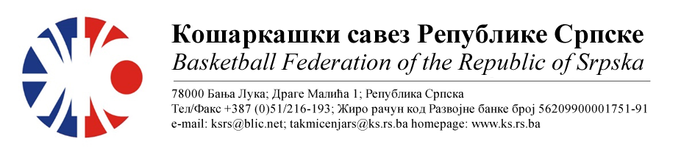
АДМИРАЛ БЕТ ПРВА ЖЕНСКА ЛИГА РЕПУБЛИКЕ СРПСКЕ
СЕЗОНА 2022/2023
КОЛО 5
13. | КК КОСТАЈНИЦА | Слобода екипа | Мјесто  Дворана | Термин
Делегат: |  | 1.  2.  3.
14. | ОКК ИГМАН-ИСТ.ИЛИЏА | ЖКК СЛОБОДА | Мјесто  Дворана | Термин
Делегат: Којић Рајко |  | 1. Папаз Данијел  2. Рајак Срђан  3. Домазет Никола | Ист-Сарајево  СД Србија | 11.12.2022  12:00
15. | Слободна екипа | КК БУДУЋНОСТ БН | Мјесто  Дворана | Термин
Делегат: |  | 1.  2.  3.
16. | КК ЛИДЕР | KK WBS BASKETBALL | Мјесто  Дворана | Термин
Делегат: Дојчиновић Дамир |  | 1. Дојчиновић Миа  2. Ињац Саша  3. Ђукић Миљана | Градишка  СД Арена-мала | 15.12.2022  16:00
НАПОМЕНА: Службена лица су обавезна одмах, а најкасније у року 24 часа потврдити делегирање.
Делегати образац бр.3 достављају до 15:00 следећег дана након одигране утакмице на е-маил :komesar@ks.rs.ba .
Трошкове превоза службених лица обрачунавати по цијени горива 0.60 КМ
.

Бијељина, 06.12.2022. |  | КОМЕСАР ТАКМИЧЕЊА  Миодраг Ивановић ср.

